ВЕТЕРИНАРНЫЙ ГОСПИТАЛЬ SKOLKOVO VET

ОТДЕЛЕНИЕ КОМПЬЮТЕРНОЙ И МАГНИТНО-РЕЗОНАНСНОЙ ТОМОГРАФИИ
143085, Московская область, рабочий посёлок Заречье, ул. Луговая 1, стр. 4
+7 (495) 445 28 58 www.skolkovo.vet сt-mri@skolkovo.vet

1144 | 13.11.2021 | 9038 | Городецкая А. М. кошка СТЁПА
Компьютерная томография грудной клетки

Стенка грудной клетки: N

Плевральная полость: N

Купол диафрагмы: N

Легкие:
- Множественные очаги консолидации лёгочной паренхимы с полной утратой воздушности. Визуализируются во всех долях лёгких, преимущественно в вентральных сегментах. См. детализацию в подписях отдельных изображений
- Единичные очаги сферической формы с неровными границами в дорсальных сегментах КрПрД и КаЛеД – очевидно, имеют ту же этиологию, что и основные затемнения
- Паттерн смешанный, преобладает альвеолярный, присутствуют интерстициальные очаги
- BAS по Reid LE, et al.2012 (кошки все 0,5-1,1, средн 0,7+/-0,1): 0,8 – норма

Средостение:
- Магистральные сосуды большого круга: без особенностей
- Лимфоузлы краниального средостения: N
- Лимфоузлы трахеобронхиальные: N
- Трахея и бифуркация (область интубации не оценивается): N, d = 5,6 мм
- Пищевод (общие мягкотканые контуры): N

* признаков патологических изменений не визуализируется (*N) – исследуемый анатомический отдел (структура) имеет нормальную рентгенологическую картину, скиалогию и локализацию, визуальная картина исследуемых структур соответствует таковой, представленной в анатомических и рентгенологических атласах и картине, полученной от подтверждено здоровых животных. В каждом заключении этот символ также определяет соответствие породной и возрастной норме.

Заключение: множественные (полисегментарные) недифференцированные поражения лёгких
Дифференциальные диагнозы: пневмонии различного генеза; диффузный неопластический рост.

Комментарий:
- При ТИ(А)Б наиболее крупного поражения была получена практически прозрачная слизистая жидкость. Была нанесена на стёкла сразу, часть помещена в пробирку для центрифугирования и доставлена в лабораторию немедленно. Фотографию жидкости прилагаю. Жидкость имеет вязкую консистенцию
- Жидкость совершенно точно была получена именно из лёгочной паренхимы, а не из плевральной полости.
- На момент написания заключения мне не известные результаты цитологического исследования, однако, прозрачный секрет / содержимое и выраженная предрасположенность к вентральной локализации поражений предполагают именно воспалительное заболевание.
- Для верификации выявленных изменений может потребоваться и бронхоальвеолярный лаваж (содержимое просветов бронхов) и тонкоигольная биопсия ТИ(А)Б. Я опасаюсь проводить эти процедуры одномоментно, так как риски выше. Предпочтение отдаётся ТИ(А)Б, т.к. она выполняется именно под КТ контролем. БАЛ может проведен через некоторое время по месту лечения, т.к. он не требует КТ контроля. БАЛ также может быть проведен одновременно с бронхоскопией.
- Детализация отдельных анатомических структур по требованию лечащего врача.

Исследование провел: MVSc, PhD, DVM, рентгенолог
Кемельман Евгений Леонидович WhatsApp / Telegram (сообщения) +79163323639
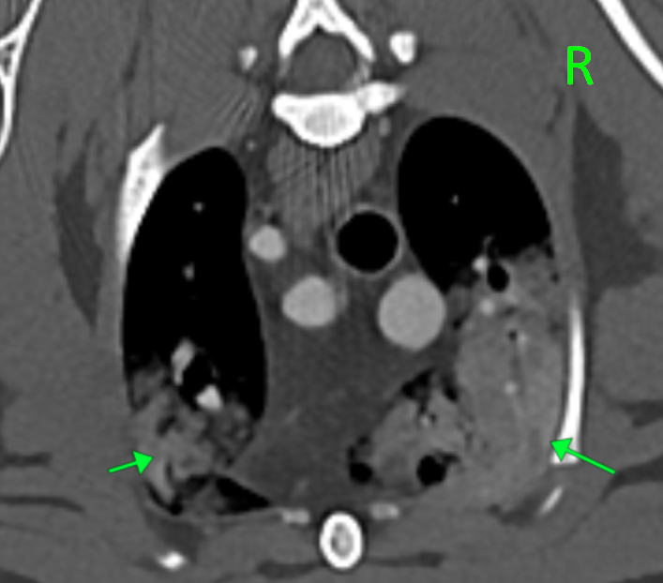
Вентральные сегменты краниальных долей – более выражено в КрПрД

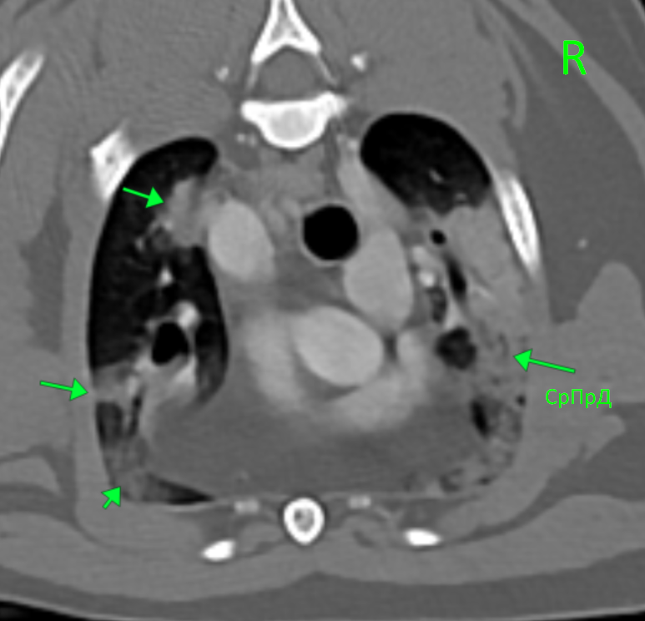
Значительное снижение воздушности средней доли правого лёгкого

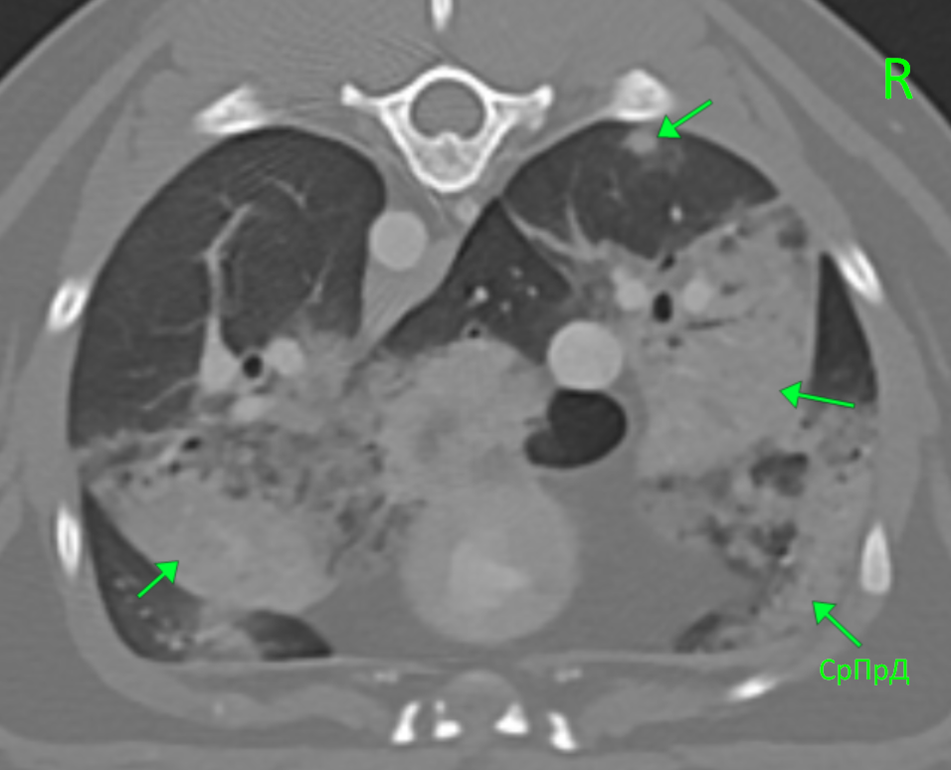
Выраженные участки консолидации в вентральных сегментах каудальных долей; средней и добавочной доли правого лёгкого

